Présentation du logiciel de gestion de parc

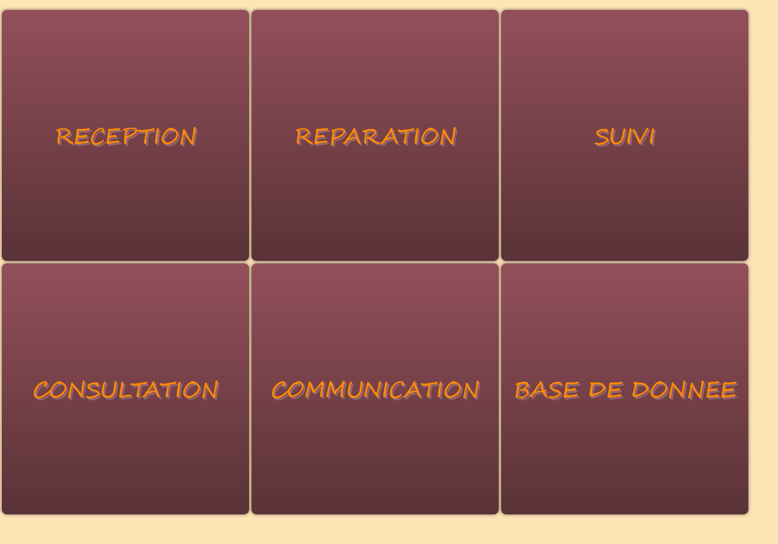

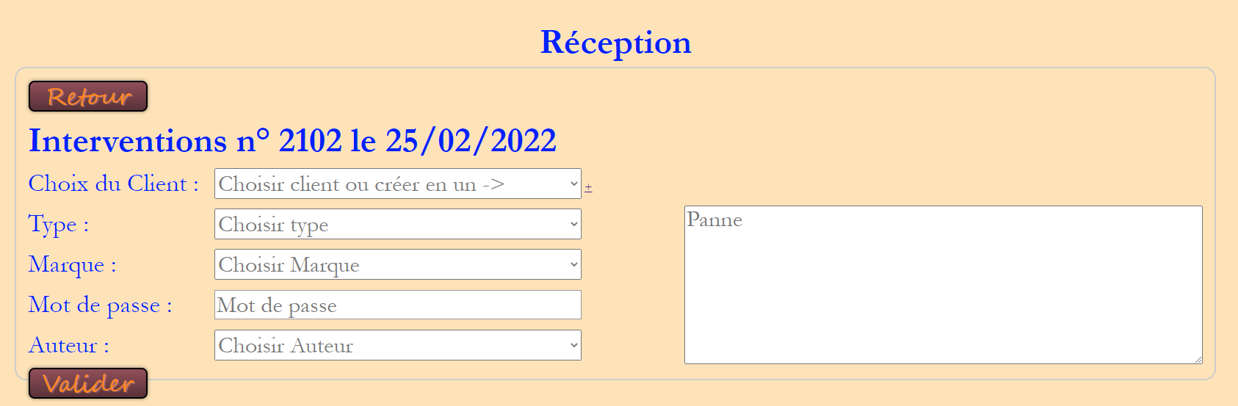

La fonction « RECEPTION » est utiliser par les secrétaires du magasin, elle permet de réceptionner les postes clients et de les référencer grâce à un numéro. Afin de répertorier au mieux le matériel, nous y entrons un maximum d’informations comme ; le nom du client, le type de matériels ainsi que sa marque. Nous rentrons ensuite le mot de passe du poste ainsi que l’auteur de la fiche. Pour finir, la panne est décrite au maximum afin de résoudre le souci sans problème.

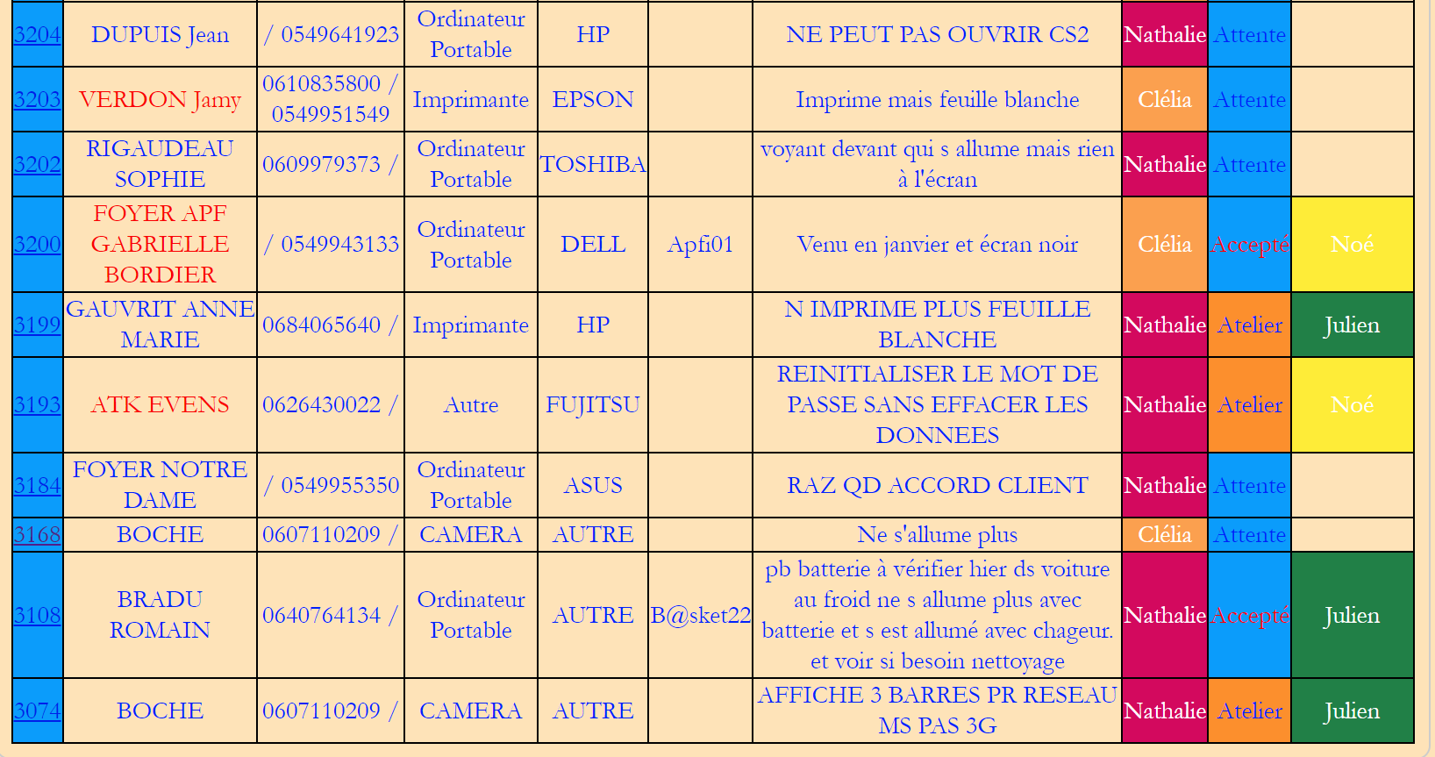



L’onglet « REPARATION » permet au technicien de suivre le poste présent à l’atelier. Il est possible de les prendre en charges avec le nom du technicien et remplir la fiche pour deviser ou décrire la résolution de panne.

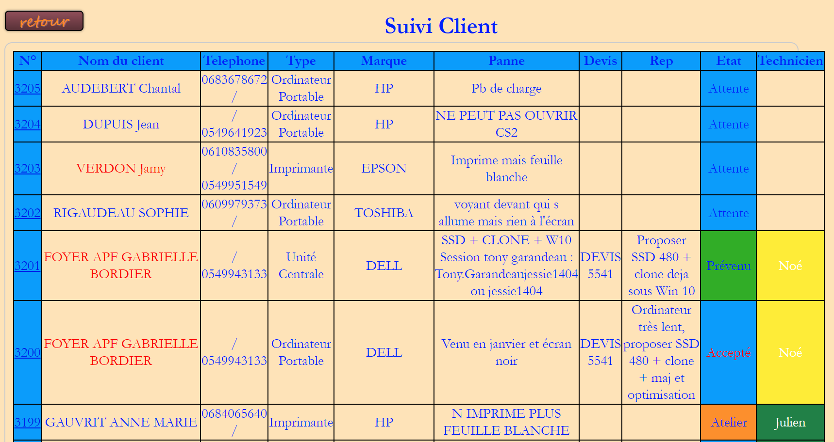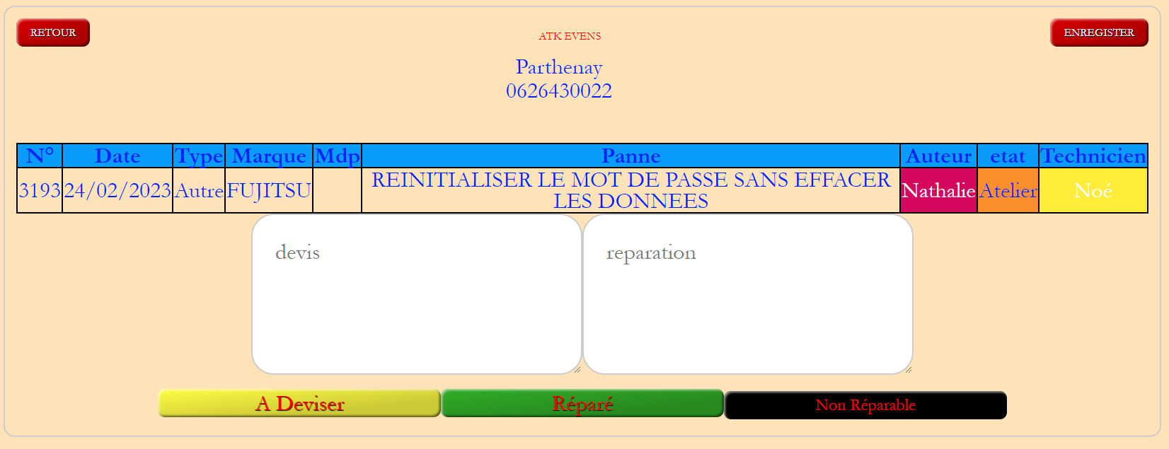

L’onglet « SUIVI » permet de suivre les fiches clients en attente de récupération ou d’accord de devis.

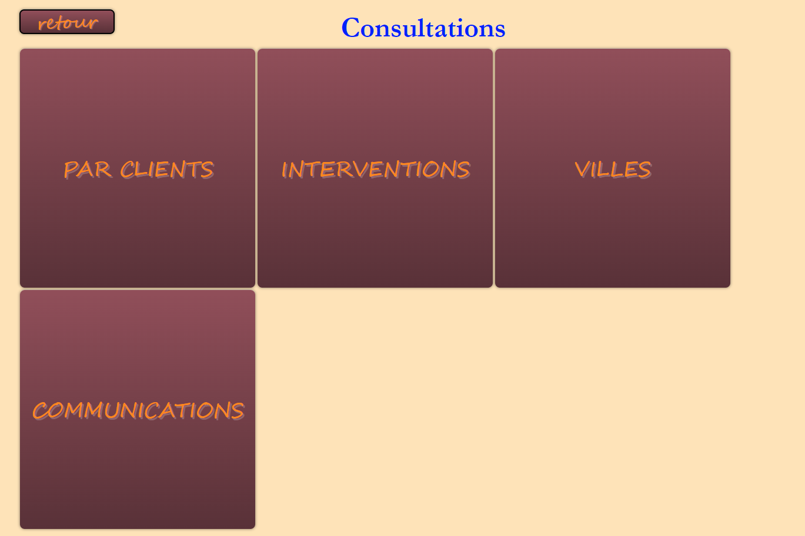

La catégorie « CONSULTATION » permet de rechercher un poste qui est passer en atelier grâce à plusieurs options ; le nom du client, le type de problème, la ville et son numéro de téléphone.





L’onglet « COMMUNICATION » permet simplement le paramétrage de l’envoi de SMS au client lorsque le poste est pris en atelier, deviser ou fini de réparer. Cet envoi de SMS ce fait via isendpro qui est un logiciel d’envoi de SMS par crédit. Il suffit donc de recharger le compte en crédit (environ 0.050 centime par sms).



Pour finir, l’onglet « BASE DE DONNEE » permet de retrouver l’ensemble des interventions dans l’ordre chronologique. Cette base de données permet aussi de retrouver des solutions sur des pannes spécifique déjà effectuer.